MAIL T1-1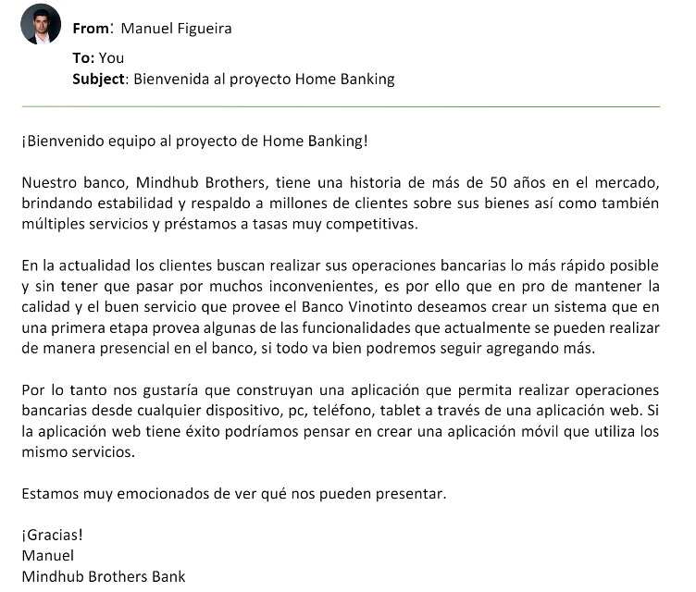

* Operaciones bancarias con funcionalidad básica desde cualquier dispositivo lo más rápido posible.

nota piden que sea una aplicación rápida sin muchos pasos

MAIL T1-2

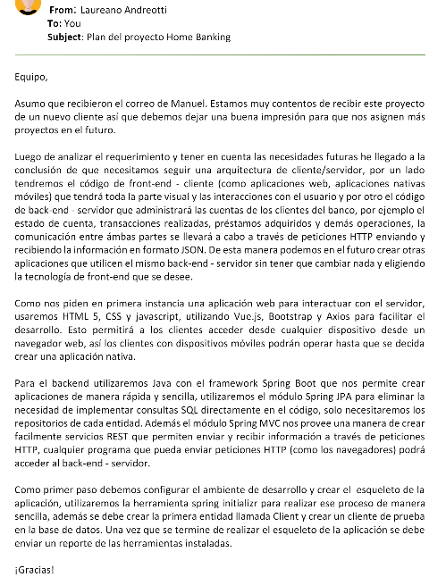

MAIL 2

* Arquitectura Cliente/Servidor
* App web, app nativas móviles (frontEnd)
* APIs
* Usar el mismo backEnd-servidor para crear otras apps con diferente FrontEnd
* ¿CREAR HISTORIA SOBRE BASE DE DATOS?

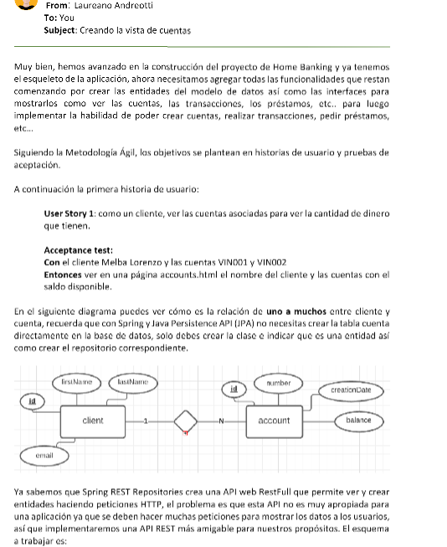

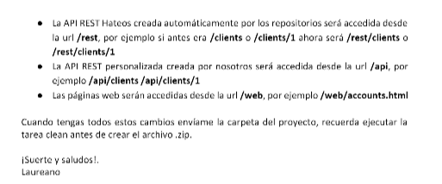

HU1 HOM 7- **como** cliente

**quiero**:ver las cuentas asociadas

**para**: ver la cantidad de dinero que tienen y su nombre.

criterios de aceptación: con el cliente y las cuentas . Entonces: ver una página accounts.html el nombre del cliente y las cuentas con el saldo disponible.

| Client | Account |
| --- | --- |
| * id * firstName * lastName * email | * id * number * creationDate * balance |

MAIL 3

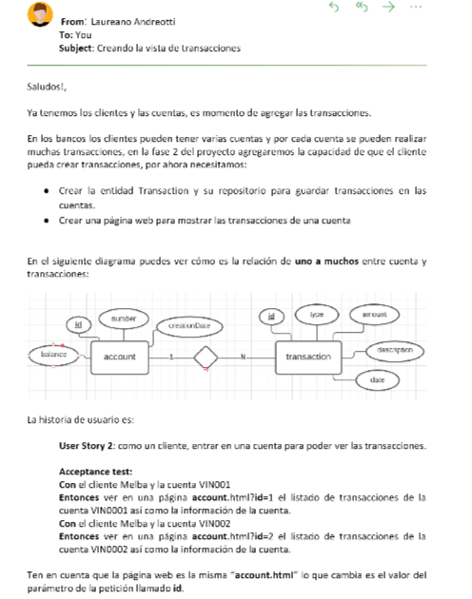

HU2 HOM 5

**como:** cliente

**quiero**: entrar en una cuenta

**para:** poder ver las transacciones

**Con** el cliente Melba y la cuenta VIN001

**Entonces** ver en una página **account**.html?**id**=1 el listado de transacciones de la cuenta VIN001 así como la información de la cuenta.

**Con** el cliente Melba y la cuenta VIN002

**Entonces** ver en una página **account**.html?**id**=1 el listado de transacciones de la cuenta VIN002 así como la información de la cuenta.

| transaction |
| --- |
| * id * type * amount * description * date |

MAIL 4

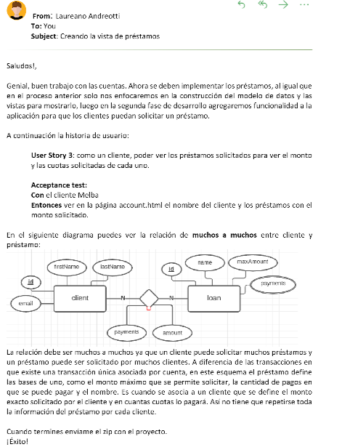

HU3 HOM 12- **como**:cliente

**quiero:** poder ver los préstamos solicitados

**para:** ver el monto y las cuotas solicitadas de cada uno

| loan |
| --- |
| * id * name * maxAmount * payments |

MAIL 5

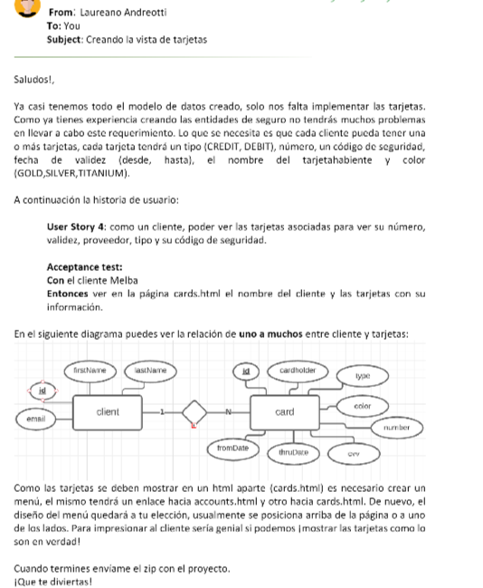

4-HU- HOM 08

**como**:cliente

**quiero**: poder ver las tarjetas asociadas

**para**: ver su número, validez, proveedor, tipo y su código de seguridad.

NOTA: diseño UX/UI

| card |
| --- |
| * id * cardholder * type * color * number * cvv * thruDate * fromDate |

MAIL 6 - 1

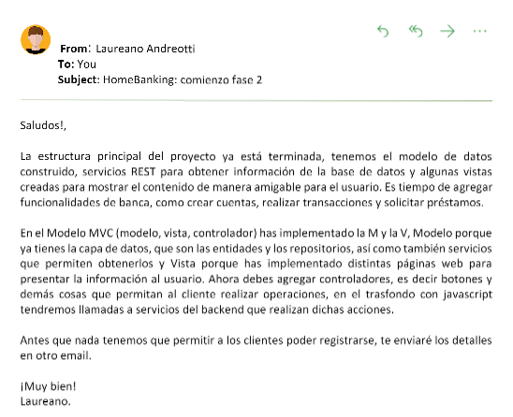

Modelo MVC:

Modelo: capa de datos (entidades y repositorios), servicios

Vista: distintas páginas web

Controladores: botones y demás para realizar operaciones

MAIL 6 - 2

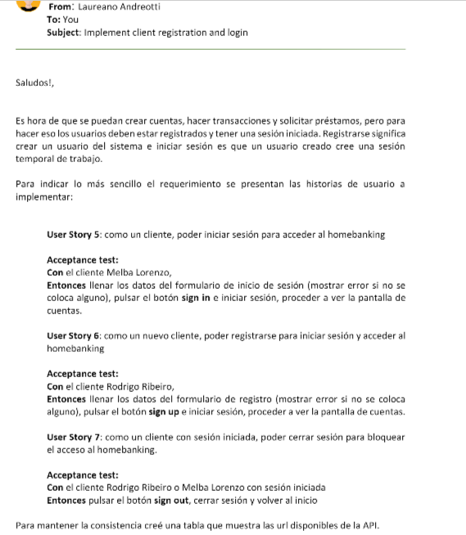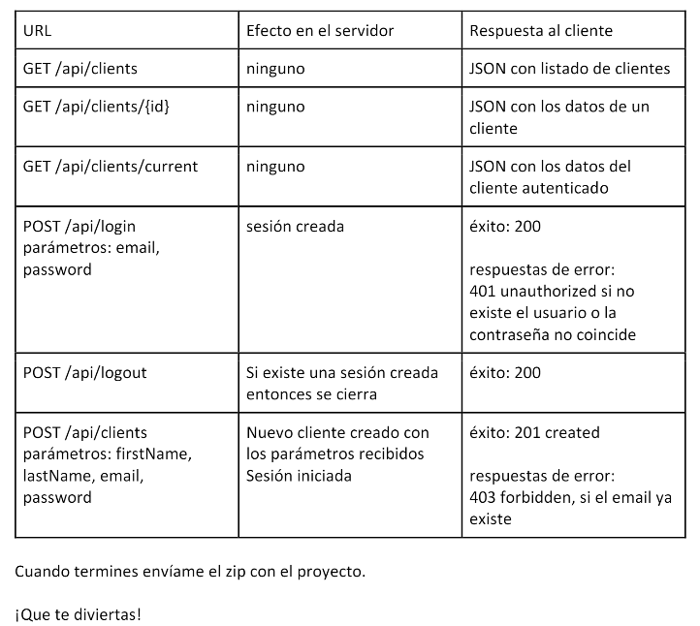

5-HU HOM 10- **como:** cliente

**quiero:** poder iniciar sesión

**para:** acceder al homebanking

criterio de aceptación: con el cliente, entonces llenar los datos de formulario de inicio de sesión ( mostrar error si no se coloca alguno), pulsar el botón sign in e iniciar sesión, proceder a ver la pantalla de cuentas.

6-HU- HOM9 **como:** nuevo cliente

**quiero**: poder registrarme

**para**: acceder al homebanking

criterio de aceptación: con el cliente Rodrigo Ribeiro, entonces llenar los datos del formulario de registro (mostrar error si no se coloca) pulsa el botón sign up e iniciar sesión, proceder a la pantalla de cuenta.

7-HU HOM11 - **como:** cliente con sesión iniciada

**quiero:** poder cerrar sesion

**para:** bloquear el acceso al homebanking.

criterio de aceptación: con el cliente con sesión iniciada, entonces pulsar el botón sign out, cerrar sesión y volver al inicio.

MAIL 7

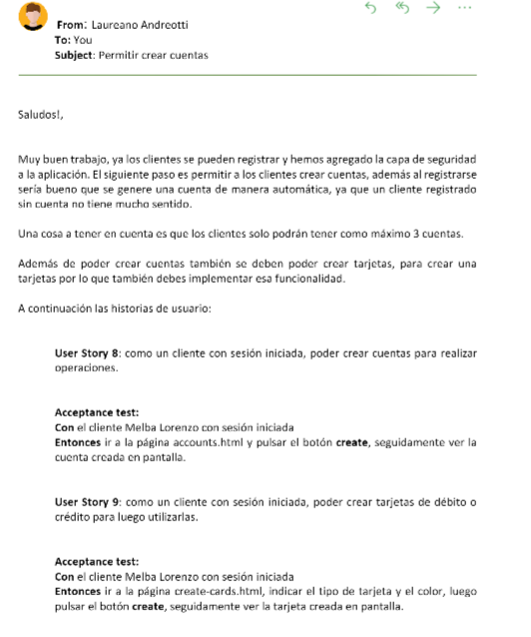

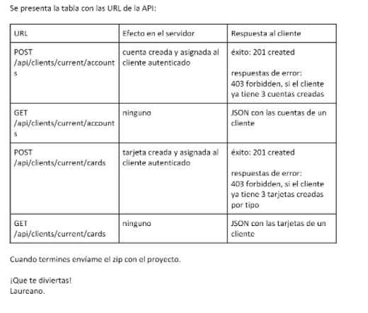

8-HU: HOM 6 **como:** cliente

**quiero:** poder crear cuentas

**para:** realizar operaciones

criterio de aceptación: con el cliente Melba Lorenzo con sesión iniciada, entonces ir a la pág. account.html y pulsar el botón create, seguidamente ver la cuenta creada en pantalla

9-HU: HOM 13 **como:** cliente

**quiero:** poder solicitar tarjetas de crédito o débito

**para:** luego utilizarlas

criterio de aceptación: con el cliente Melba Lorenzo con sesión iniciada, entonces ir a la pág. create-cards.html y pulsar el botón create, seguidamente ver la tarjeta creada en pantalla

MAIL 8

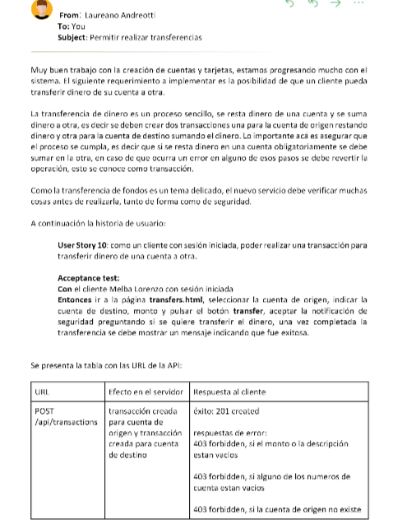

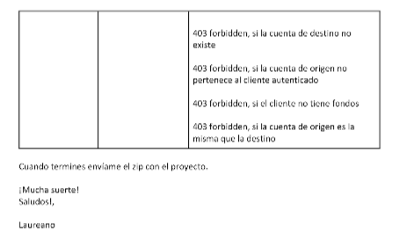

10-HU- HOM 14 como: cliente

quiero: poder realizar una transferencia

para: transferir dinero de una cuenta a otra.

MAIL 9

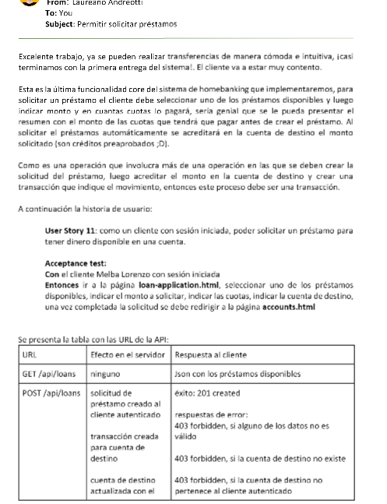

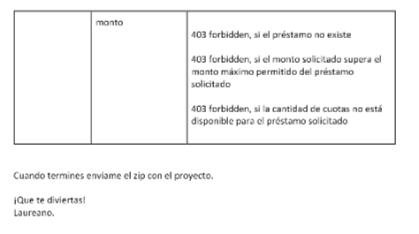

HU11: HOM 15

**Como**: Cliente con sesión iniciada

**Quiero**:Poder solicitar un préstamo

**Para** Tener dinero disponible en una cuenta

Si el cliente con sesión iniciada, ir a la página, seleccionar uno de los préstamos disponibles, indicar el monto a solicitar, indicar las cuotas, indicar la cuenta de destino, una vez completada la solicitud se debe redirigir a la página.

PRESENTACIÓN:

DIAPO 1:

IMAGEN DE LA APP

DIAPO 2:

INTEGRANTES

DIAPO 3:

ÉPICA

DIAPO 4:

Podriamos explicar que es una web app

, algunas de sus ventajas y desventajas

Buenos dias chicos no voy a poder ingresar hoy a la tarde ya vi la aplicación